附件5

工会会员信息录入方法

1. 扫描入会。

工会会员用手机打开“皖事通”APP，扫描“中国教育工会安徽大学艺术与传媒学院委员会”入会申请”二维码即可进入入会申请界面。

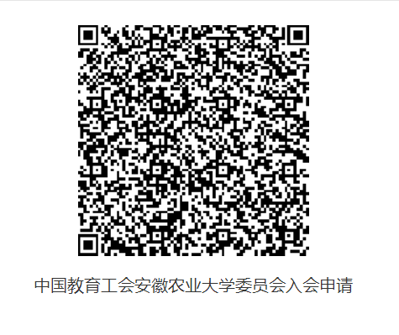

1. 审核

校工会工会会员数据库管理员进行审核，审批通过及成功入会。